基本策略：贪心，尽可能让块之间贴紧。

堆放一部分块后，从上往下俯视是一些高度不同的线段。

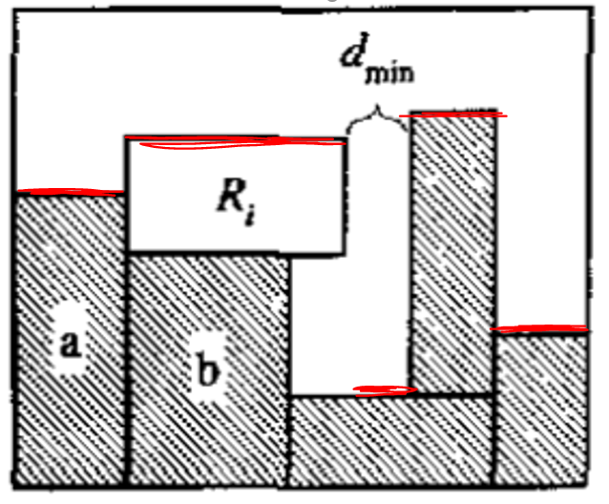

像玩俄罗斯方块一样，尽量使新的图形从上往下落入，块与块之间夹得足够紧。

每次加入一个块，都让他左或右都要去贴紧边框或者一个块的边。

引入评估函数 Fi=1-dis/sqrt(wi\*hi);

其中dis是贴紧一边放入一个块后，另一边想要和其他边框贴紧需要平移的最小距离。

如图所示。

每次分别枚举插入位置，对每个位置枚举插入矩形。

选择获得最小F的那个位置和矩形，插入。